

MANUAL DE USUARIO

Sistema MOPS



5 DE SEPTIEMBRE DE 2017

MATÍAS JOAQUÍN TUCCI Rijk Zwaan

Índice

1 ¿Cómo hallar el manual de usuario? ................................................................................................ 3

2 Introducción al sistema .................................................................................................................... 4

2.1 Registro de usuarios .................................................................................................................. 4

2.2 Inicio de sesión .......................................................................................................................... 5

2.3 Fin de sesión .............................................................................................................................. 5

2.4 Columna de acciones................................................................................................................. 6

2.4.1 Ver ...................................................................................................................................... 7

2.4.2 Editar .................................................................................................................................. 7

2.4.3 Eliminar .............................................................................................................................. 8

2.5 exportación a PDF ..................................................................................................................... 8

3 Compartimentos ............................................................................................................................ 10

3.1 Ver los compartimentos y los semilleros ................................................................................ 10

3.1.1 Ver compartimento .......................................................................................................... 10

3.1.2 Ver semilleros................................................................................................................... 11

3.2 Planeación ............................................................................................................................... 12

3.3 Historiales de compartimento y semillero .............................................................................. 13

3.3.1 Crear historiales de compartimento y de semillero......................................................... 14

4 Semillas........................................................................................................................................... 15

4.1 Hembras .................................................................................................................................. 15

4.2 Macho...................................................................................................................................... 16

4.3 Crops ....................................................................................................................................... 17

4.4 Hibrido..................................................................................................................................... 18

5 Ordenes .......................................................................................................................................... 20

5.1 Ver ordenes ............................................................................................................................. 20

5.1 Crear ordenes .......................................................................................................................... 21

5.2 Editar ordenes ......................................................................................................................... 22

5.3 Vistas del estado ..................................................................................................................... 23

5.3.1 Vista de fecha única ......................................................................................................... 24

5.3.2 Vista de rango de fecha .................................................................................................... 24

5.3.3 Vista de orden finalizada .................................................................................................. 25

5.4 Historial ................................................................................................................................... 26

5.5 Calendario ............................................................................................................................... 27

6 Stocklist .......................................................................................................................................... 30

6.1 Stocklist ................................................................................................................................... 30

6.2 Full Stocklist............................................................................................................................. 32

7 Manejo de Polen ............................................................................................................................ 35

1 ¿Cómo hallar el manual de usuario?

El acceso al manual de usuario se encontrará en la esquina inferior izquierda del sistema:

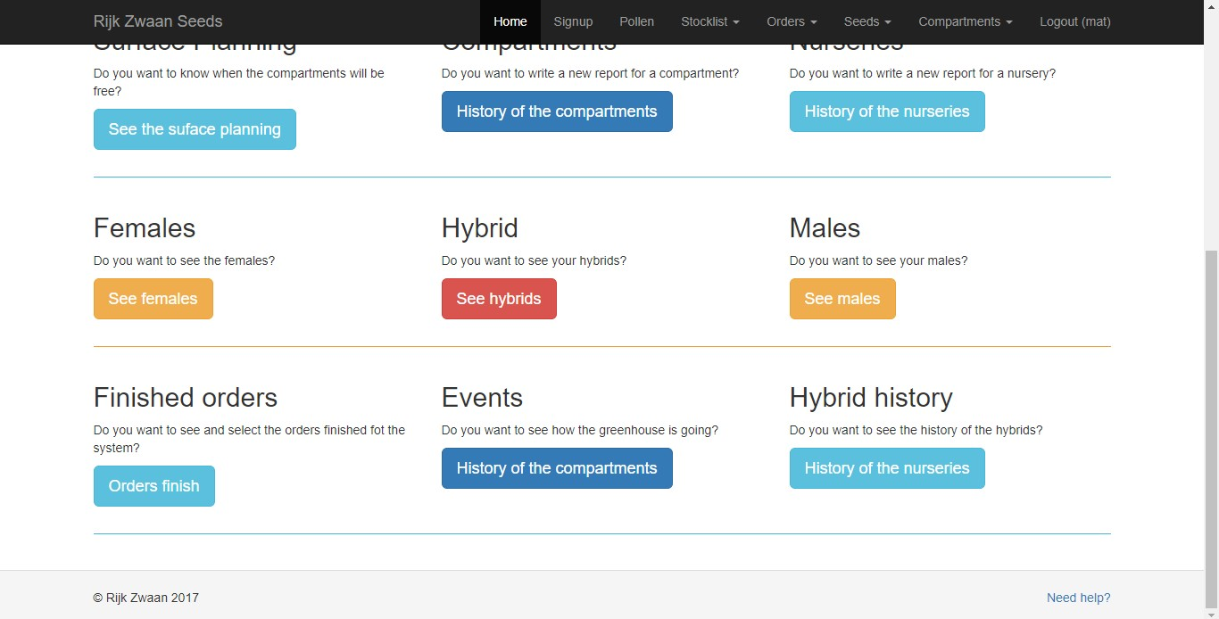

2 Introducción al sistema

En esta parte del manual evaluaremos lo que es necesario para poder iniciar sesión, registrar nuevos usuarios con los permisos pertinentes y otra información útil a la que haremos referencia más adelante. El sistema contará con un usuario con el permiso de administrador por default, los accesos para entrar con el usuario serán entregados solo al administrador del sistema.

2.1 Registro de usuarios

Para poder registrar usuarios debes de ir a la parte de “signup” en el menú, una vez iniciada sesión

como administrador:

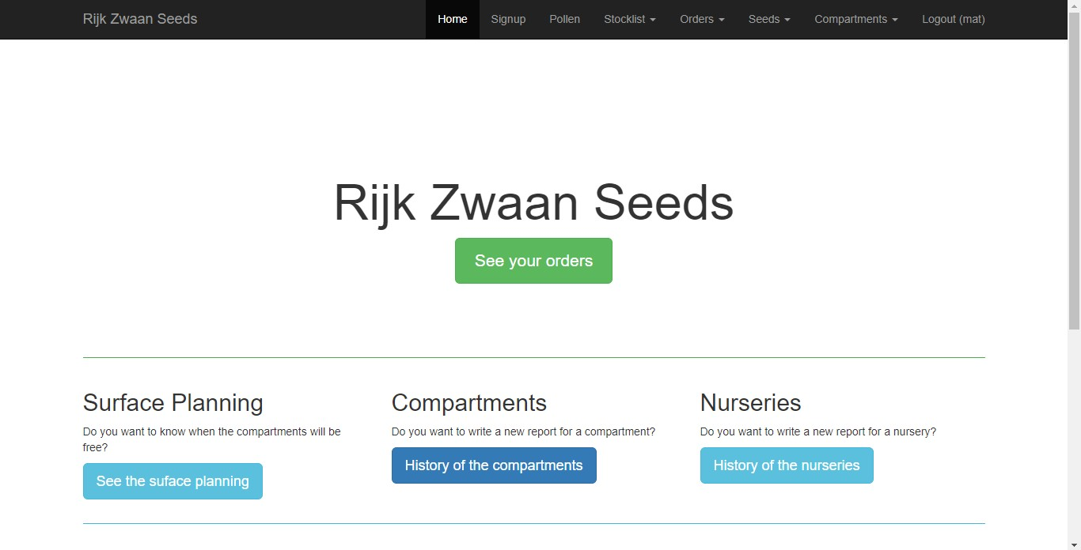

Te aparecerá una vista en la cual debes de llenar los espacios en blanco que utilizará el sistema para registrar al usuario en la base de datos, junto con los permisos que se le desean otorgar:

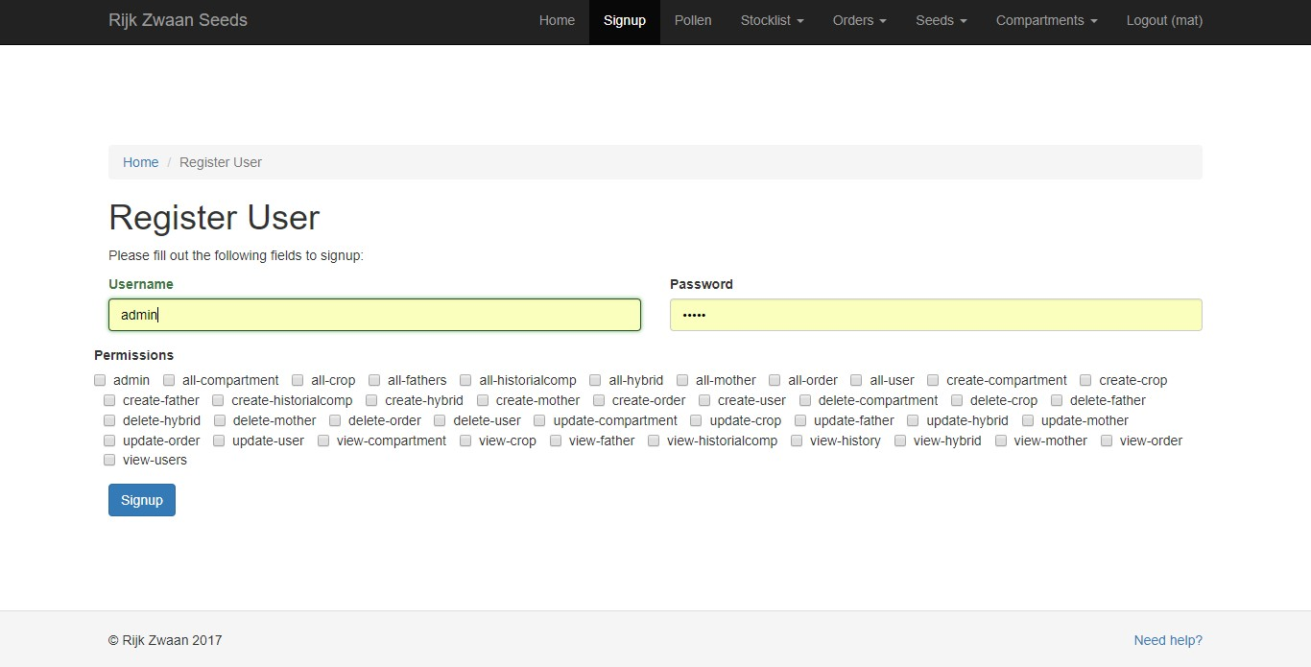

Al final de la lista de permisos viene un botón con de “Signup” el cual registrará al nuevo usuario en

el sistema.



2.2 Inicio de sesión

El inicio de sesión es lo primero que el sistema solicita que usted, como usuario, realice. Para ello debe de entrar a la aplicación y en caso de no haber iniciado sesión deberá de escribir el nombre de usuario y la contraseña que el administrador de halla proporcionado, de la siguiente manera:

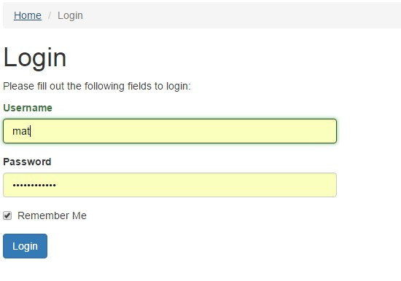

2.3 Fin de sesión

Para cerrar tu sesión debes de hacer clic en la parte superior derecha del sistema, el último apartado del menú, en el cual aparece tu nombre de usuario entre paréntesis y la palabra “logout”:

Esto te volverá a llevar a la pantalla de inicio de sesión para que tu o quien lo requiera pueda iniciar sesión:

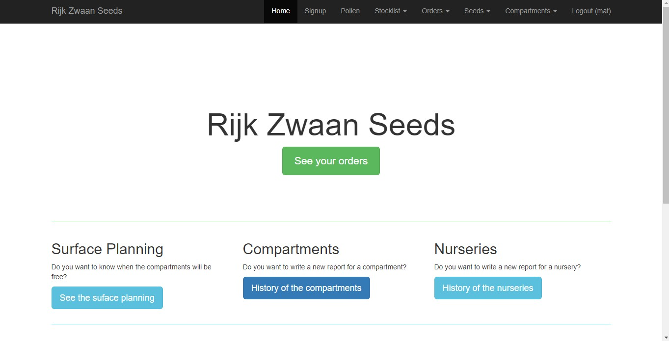

2.4 Columna de acciones

En la mayoría de las vistas el sistema cuenta con una columna final la cual es llamada “columna de acciones” en la cual tenemos las acciones de editar, ver y eliminar el registro que se tome en cuenta de la siguiente manera:

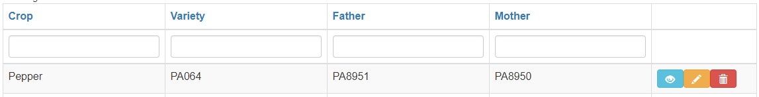

Esta misma no contiene un título en sí misma como las demás debido a que es solo la columna de acción.

Contiene 3 acciones básicas:

2.4.1 Ver

Con la primera acción, representada por un ojo abierto tendremos la posibilidad de ver todos los datos del registro en un modal, de la siguiente manera:

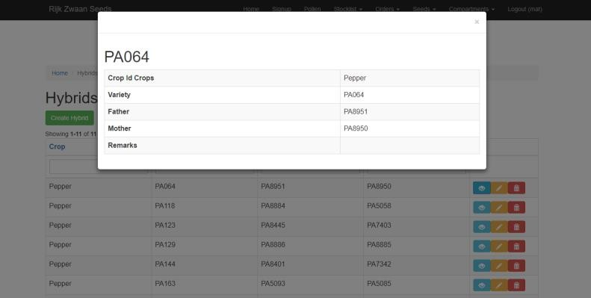

En esta vista solo podremos ver los valores de los atributos no mostrados en la vista principal y tendremos acceso a los botones para todas las demás funciones.

2.4.2 Editar

Para editar utilizaremos el segundo gráfico representado por un lápiz tendremos la posibilidad de editar los valores de cada campo (algunos de estos formularios han sido personalizados por la unidad de desarrollo). Veremos lo siguiente cuando le demos al lápiz:

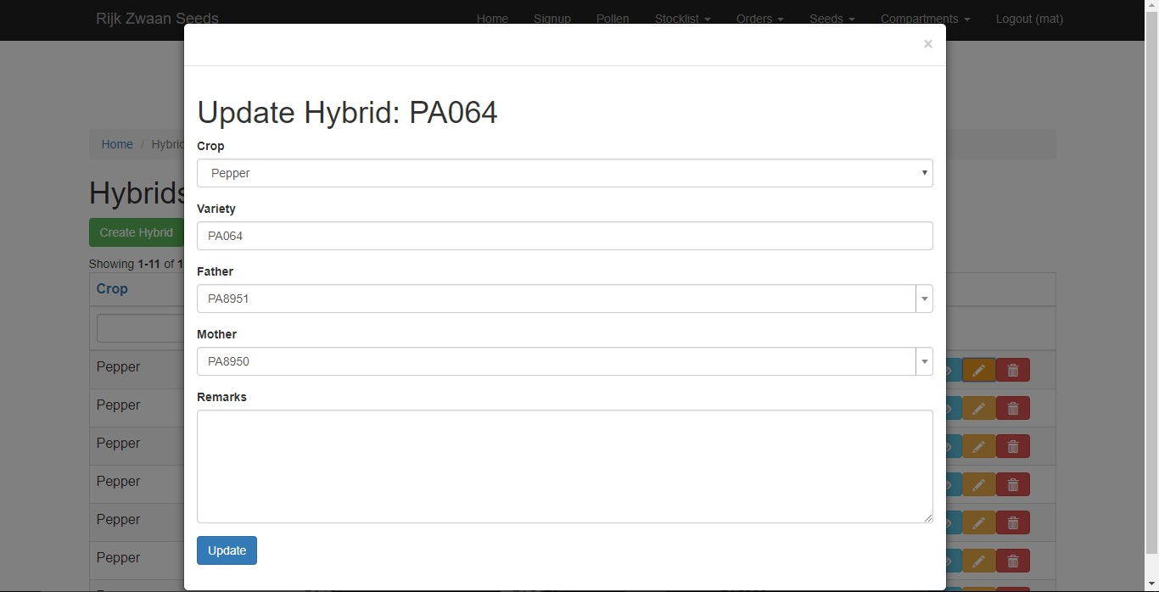

Al final hay un botón de “Update” el cual efectuará los cambios realizados por el usuario:

2.4.3 Eliminar

Para eliminar la entrada requerimos hacer clic en el tercer icono representado por un bote de basura

. El sistema nos pedirá una confirmación de la siguiente manera en todos los casos:

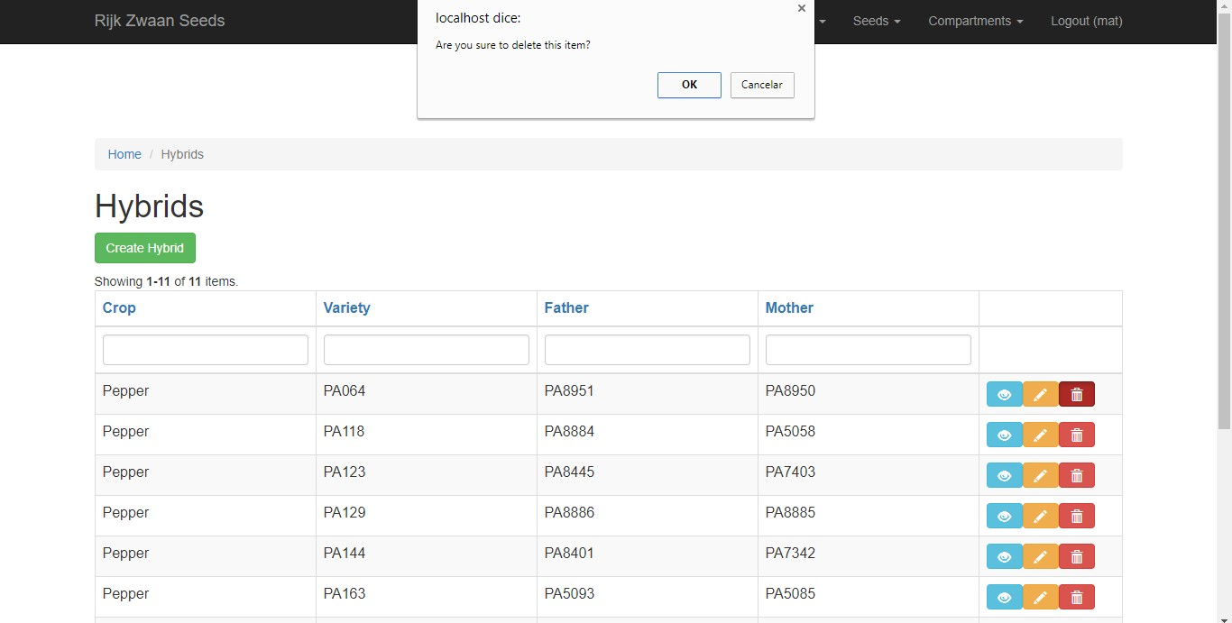

Al darle “Aceptar” se eliminará el registro de la tabla que estamos visualizando.

**Hay algunas excepciones que se explicarán más adelante, pero lo básico no se volverá a explicar.**

2.5 exportación a PDF

El sistema MOPS exporta a pdf con la librería de kartik, la cual se ve de la siguiente manera:



Estos 2 botones son los que utiliza el sistema a la hora de exportar, dándole clic al primero podremos elegir qué columnas deseamos importar, mientras que el segundo en qué formato:

El exportador permite generar archivos en varios formatos como los mencionados anteriormente. El resultado es un archivo de Excel en las descargar del usuario:

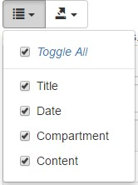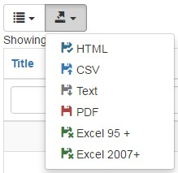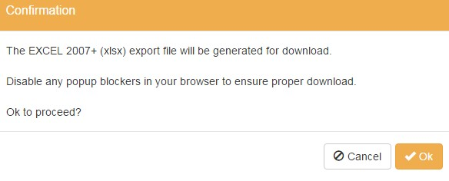

Para ello debemos de aceptar las condiciones de exportar una vez que le damos clic al formato deseado.

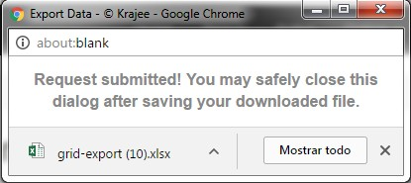

Al darle aceptar se abre una ventana emergente con el Excel en las descargas, el nombre de la descarga siempre será “grid-export” por lo que la unidad de desarrollo recomienda cambiarle el nombre una vez descargado y/o utilizado. (Para más información dirigirse al siguiente sitio: [http://demos.krajee.com/export).](http://demos.krajee.com/export)

3 Compartimentos

Para acceder al módulo de los compartimentos debes de tener el permiso dado por el administrador para poder utilizarlos. Teniendo el permiso deberás de ir al menú y seleccionar “Compartments”, lo cual desplegará el siguiente sub menú:

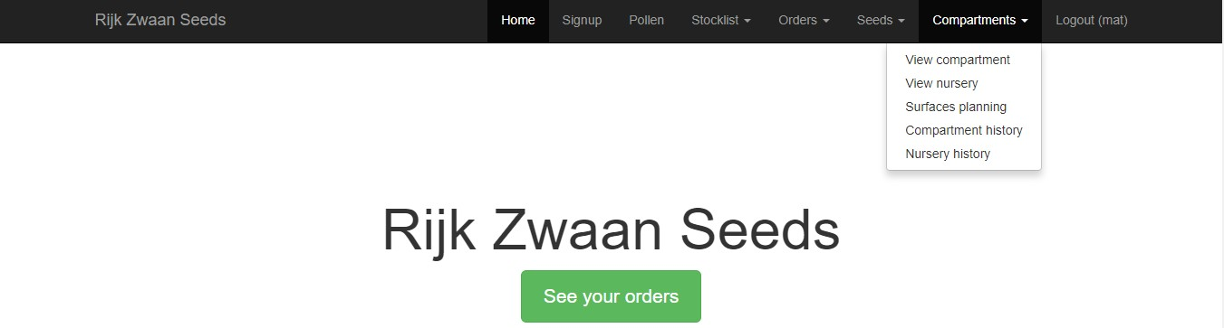

3.1 Ver los compartimentos y los semilleros

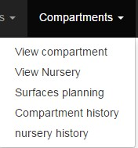

Tanto la parte de los compartimentos (Compartments) como la de los semilleros (Nursery) es una vista con el estado básico de los mismos, el sistema no permite agregar nuevos ni modificar los ya existentes por seguridad. Para poder acceder a ellos debemos de dar clic en “View compartment” o “View nursery” respectivamente:

3.1.1 Ver compartimento

Para ver los compartimentos, dentro del menú de Compartment debemos de hacer clic en “View compartment”. El sistema nos mostrara la siguiente vista:

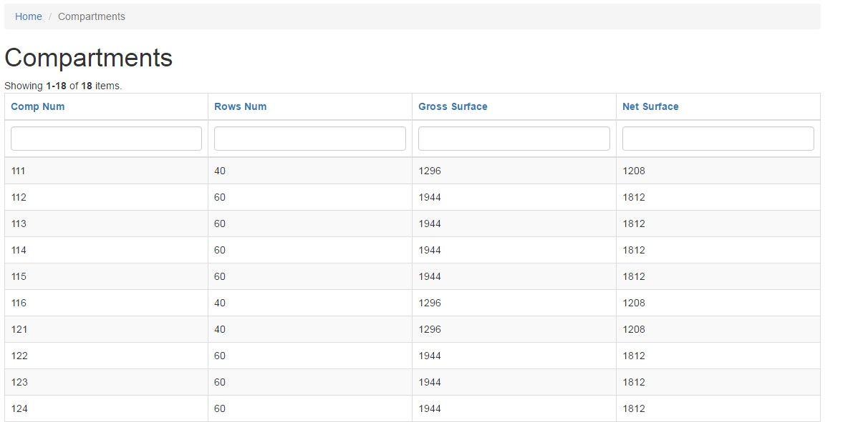

En esta vista nos encontraremos la información básica de los 18 compartimentos con los que actualmente cuenta PROMEX.

3.1.2 Ver semilleros

Para ver los semilleros, dentro del menú de Compartment debemos de hacer clic en “View nursery”.

El sistema nos mostrara la siguiente vista:

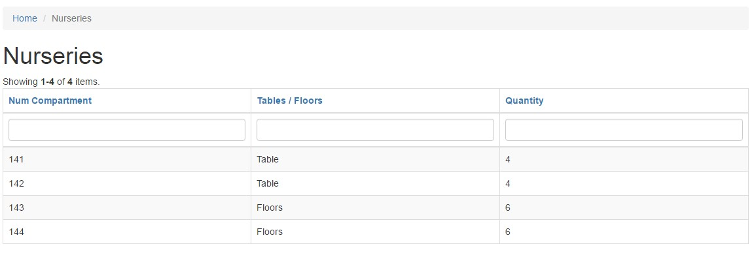

En esta vista nos encontraremos la información básica de los 4 semilleros con los que actualmente cuenta PROMEX.

3.2 Planeación

Para poder acceder a la planeación de los compartimentos debemos de hacer clic en “Surface

planning” dentro del menú de Compartment:



Esta vista nos mostrará la planeación de cada compartimento y en cuál fecha se desocupará cada uno de su estado de producción ya planeado con anterioridad:

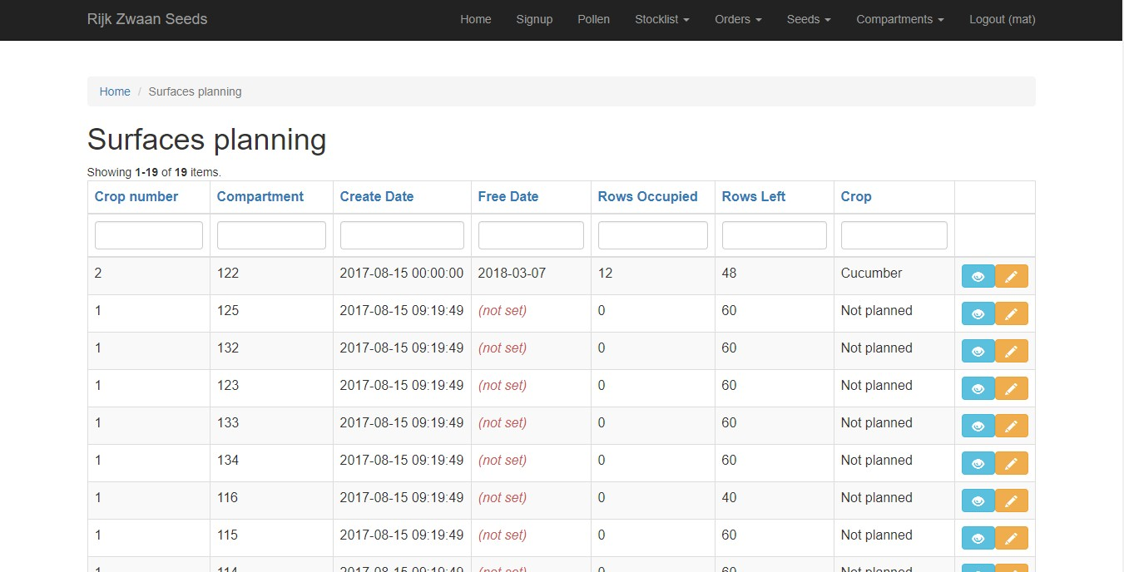

Aquí tenemos el número de crop al que pertenece, el compartimento al que está ligado, la fecha de creación del registro, la fecha de liberación del compartimento, cuántas filas tiene ocupado el compartimento, cuantas filas tiene libre y la planeación del compartimento para ese crop.

Al final tenemos la columna de acciones (como explicamos en la sección **2.4**), la primera acción se mantiene con la misma funcionalidad, mientras que la segunda acción ha sido modificada por la unidad de desarrollo. Solo podremos editar el campo de “crop” el cual hace referencia a la planeación de la siguiente manera:

**Antes de editar:**

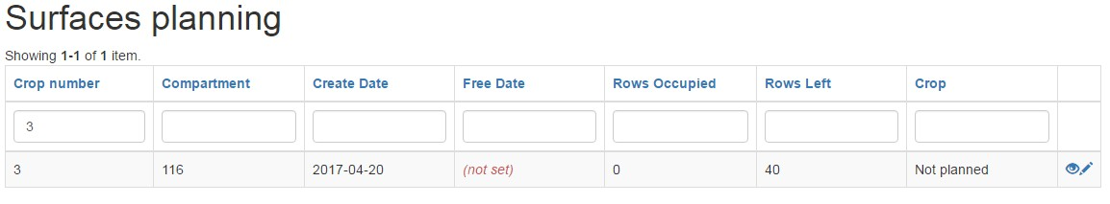

**Editando:**

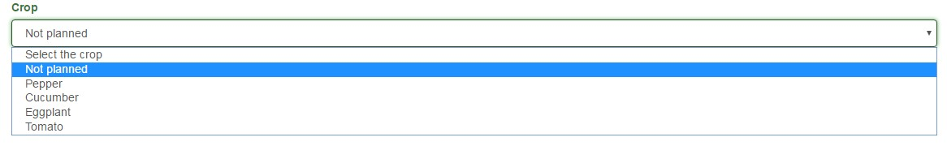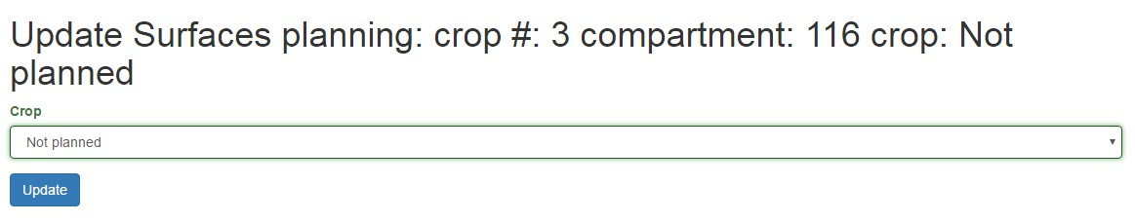

**Editado:**

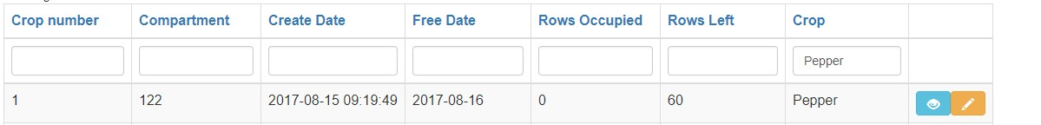

Tanto la columna de Crio como la de Free Date son llenadas, el crop es llenado con el valor que el usuario selecciono y el Free Date actual es una estimación que realiza el sistema por parte del crop seleccionado por el usuario y la Free Date del Crop number anterior. (Para más información acerca del crop revisar la sección **4.3**).

3.3 Historiales de compartimento y semillero



Estos historiales están dentro del menú de Compartment y son las ultimas 2 opciones:

En ambas vistas tendremos disponibles las mismas funcionalidades de los historiales, la cuál es registrar un evento por medio de su título, fecha, descripción y poder importar los mismos:

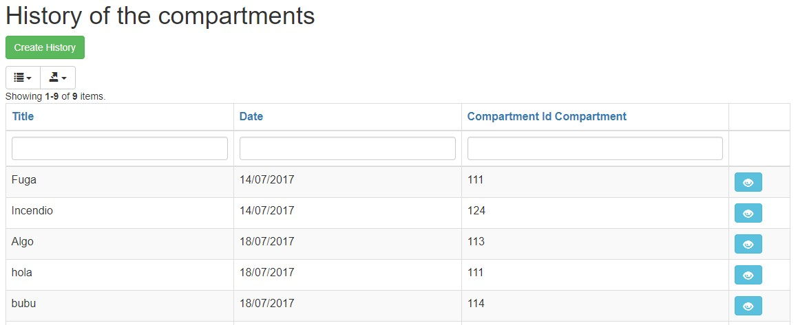

Aquí tenemos el historial de los compartimentos, los cuales podremos solo crear y ver por motivos de seguridad. Así mismo podremos genera un archivo en Excel o PDF como mencionamos en la sección **2.5**.

3.3.1 Crear historiales de compartimento y de semillero

Para ambos casos es exactamente igual:

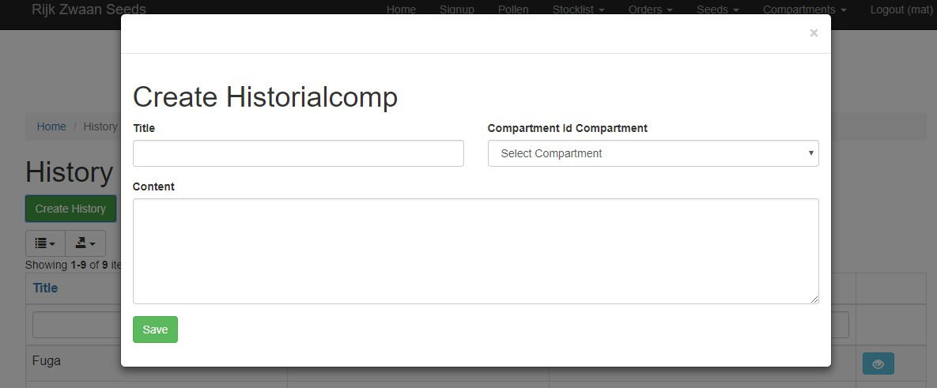

En ambos casos debemos de seleccionar un título, el compartimento o semillero del que estemos hablando y la descripción del evento. La fecha de creación es generada automáticamente por el sistema.

4 Semillas

Las semillas son una parte muy importante del sistema, al fin de cuentas es con lo que cuentas para poder dar de altas las ordenes en el sistema. A continuación, explicaremos como podemos dar de alta las semillas de Macho, Hembra, Híbrido e incluso los diferentes crops a utilizar. Para empezar, estaremos utilizando los sub menús del menú “Seeds”:

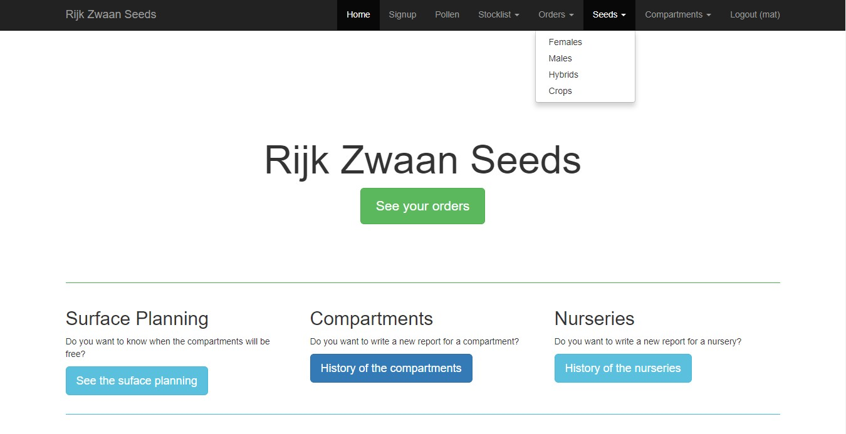

4.1 Hembras

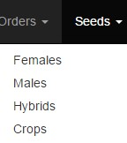

Puedes tener un mismo Hembra como Macho, pero sus datos se evaluarán de manera diferente. Para ver a las hembras debemos de entrar en el sub menú de Seeds, “Female”:

Y nos aparecerá lo siguiente:

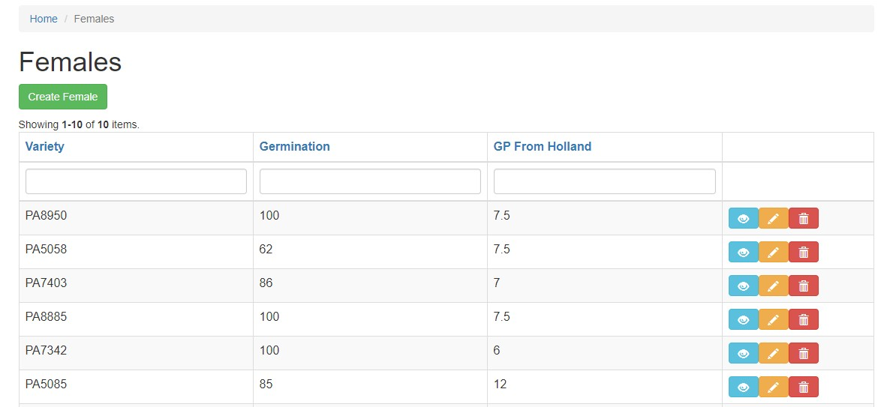

Aquí tenemos la variedad con la que la identificaremos, su % de germinación, cuánto pesan 1000 semillas y la cantidad de gramos que nos da cada planta de esa variedad. La columna de acción

funciona de manera similar a la ya explicada en la sección **2.5**. Para crear una hembra debemos de

dar clic en el botón “Crate Female” y nos aparecerá lo siguiente:

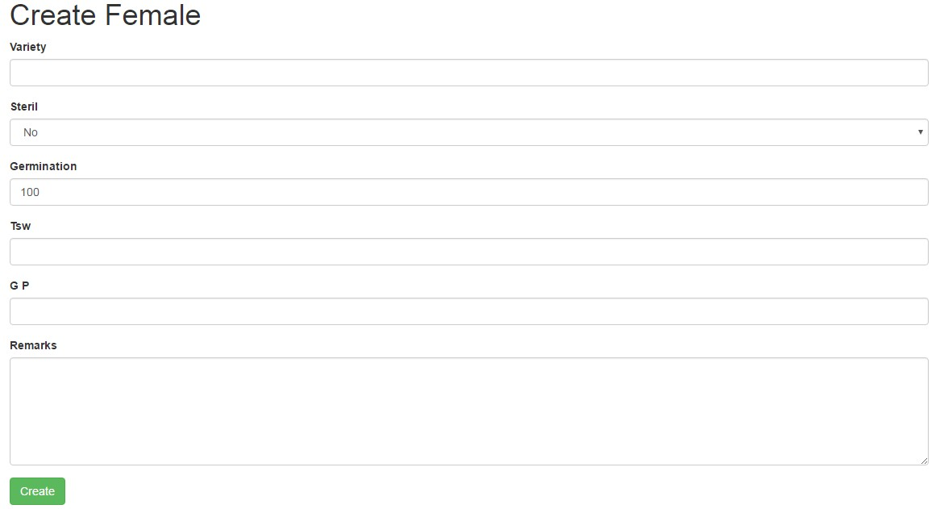

En donde podremos llenar los valores correspondientes y al darle crear nos creara a la nueva

Hembra.

4.2 Macho

Accedes a los machos por el sub menú “Male” dentro de Seeds:



Los machos son bastante similares a las hembras en cuánto a la mayoría:

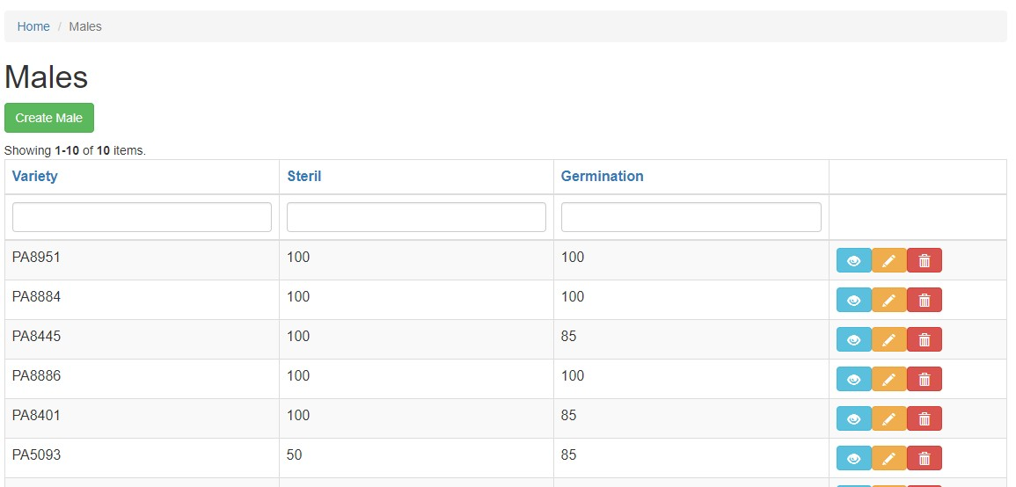

Solo que en esta parte nos encontramos con la producción de polen que no nos interesa de las variedades denominadas como hembras. La parte de la creación es muy similar al punto anterior.

4.3 Crops

Accedes a los crops por medio del sub menú “Crops” dentro de Seeds:



El crop hace referencia a lo que se va a sembrar, cada crop tiene una cantidad aproximada de días requerido para cada proceso:

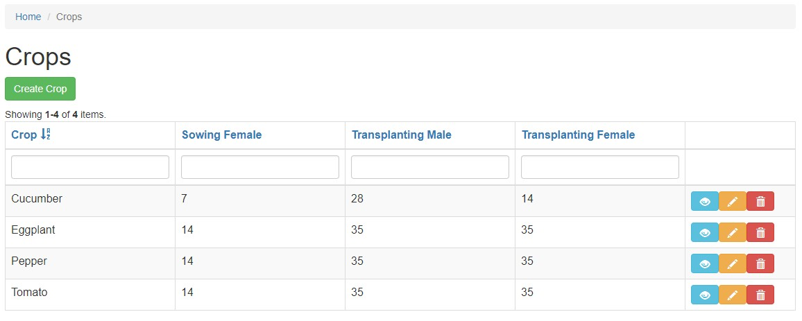

Aquí solo tenemos el nombre del crop y la cantidad de días que es necesario para el crop en cada uno de los procesos. Estos solo son modificables por quién tenga los permisos, el sistema no modifica estos valores. El primer registro es “Not planned” que se utiliza solo en la planeación de la sección **3.2**. la columna de acción es muy similar a la explicada en la sección **2.5**.

Para crear un crop debemos de hacer clic en “Create crop”, como en los casos anteriores, y nos aparecerá lo siguiente:

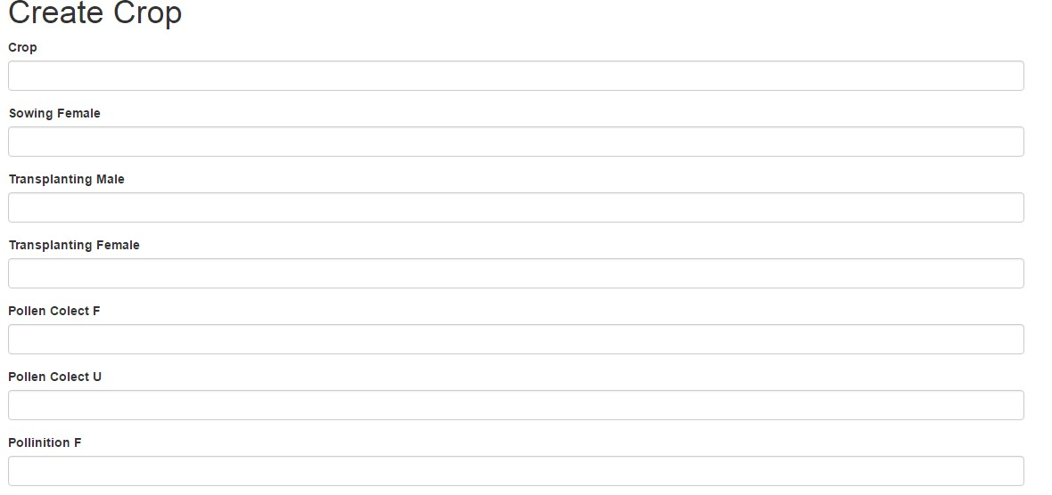

Toda esta información debe de ser llenada por números, excepto el primer atributo de “Crop” que debe de ir con el nombre del crop. Al finalizar debe darle clic al botón de y se agregará el nuevo crop.



4.4 Hibrido

Y finalmente pero no menos importante se encuentran los hibridos, los cuales podrás encontrar en

el sub menú “Hybrids” del menú Seeds:



Aquí básicamente es una unión de todo lo anterior, un hibrido tiene un padre, una madre y pertenece a un crop. Pero aparte un hibrido tiene una variedad única por sí mismo con respecto a cada proceso. Por ende los híbridos tienen columnas que el sistema actualiza por su propia cuenta y es la variante del proceso. Por ejemplo: Si tenemos 2 hybridos, el PA500 y el PA501, ambos tienen a Pepper como crop, el crop les dice que como base el tiempo de intervalo entre el primer proceso y el segundo proceso es de 14 días (revisar la primera imagen de la sección **4.3**). sin embargo el PA500 se tarda 16 días, mientras que el PA501 se tarda solo 12 días. Esto causara que en el registro del hibrido se modifiquen las columnas necesarias para que la próxima vez que plantes el PA500 o el PA501 tengas una mejor fecha aproximada sin modificar los valores propios del crop Pepper.

El hibrido se ve de la siguiente manera:

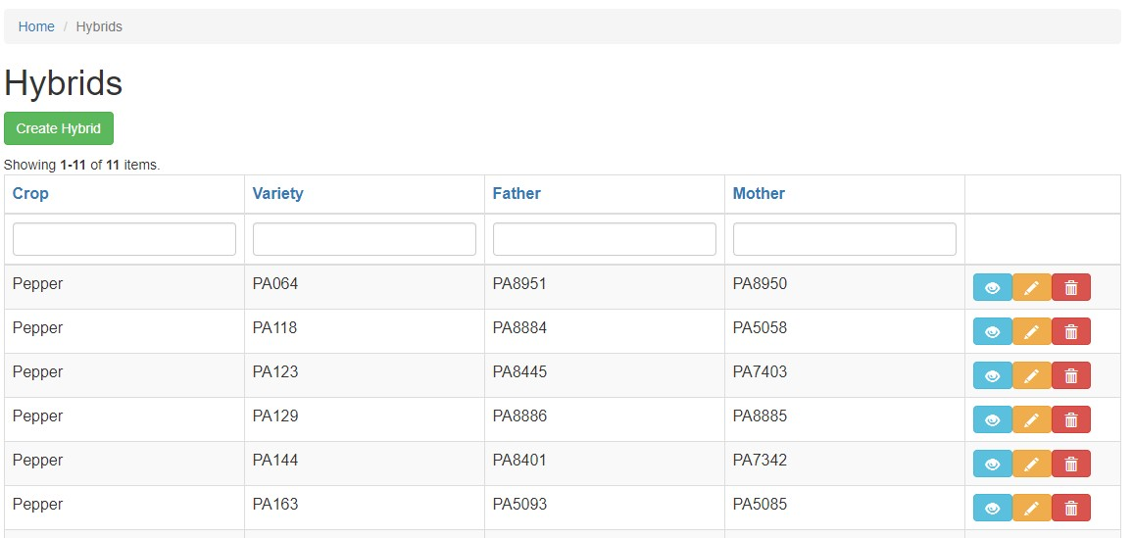

La columna de acción funciona de manera similar a la mencionada en la sección **2.4**. Al crear un hibrido nos aparecerá lo siguiente:

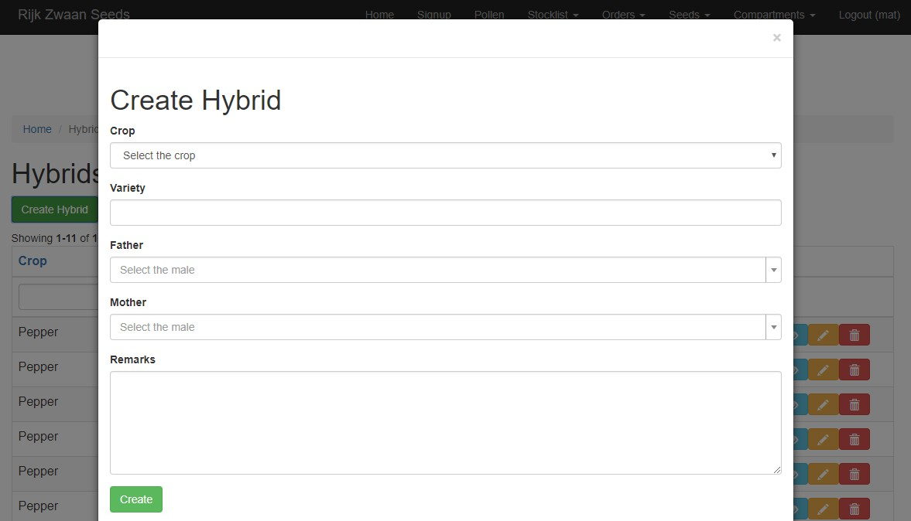

En las primeras 4 filas podremos elegir el crop, el padre, la madre y ponerle una denominación a la variedad. Todos los demás atributos generalmente los debemos de dejar en blanco, a no ser que ya sepas que esa variedad se tarda más en algún área. Al finalizar presionamos y se generará nuestro hibrido.



5 Ordenes

La sección de ordenes es la sección más importante del Sistema MOPS. En esta sección veremos cómo el sistema maneja las ordenes y las herramientas que les da a los usuarios para que la puedan utilizar eficientemente.

Estaremos utilizando el submenú de “Orders”:

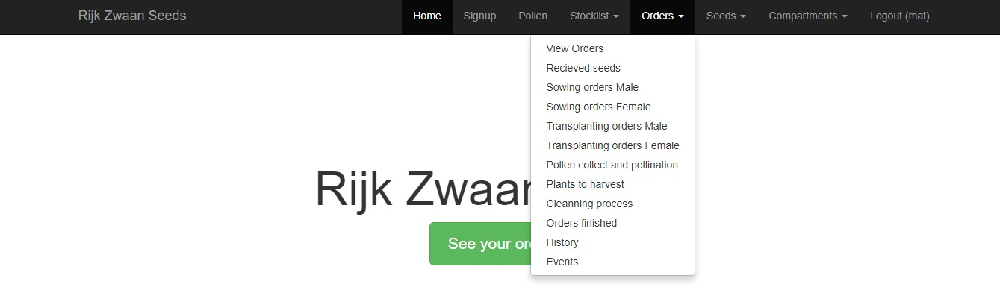

5.1 Ver ordenes

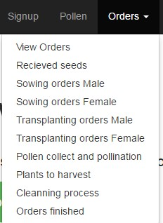

Para ver tus ordener requieres ir al sub menú “View Orders” dentro del menú Orders:

Aquí nos aparecerá lo siguiente:

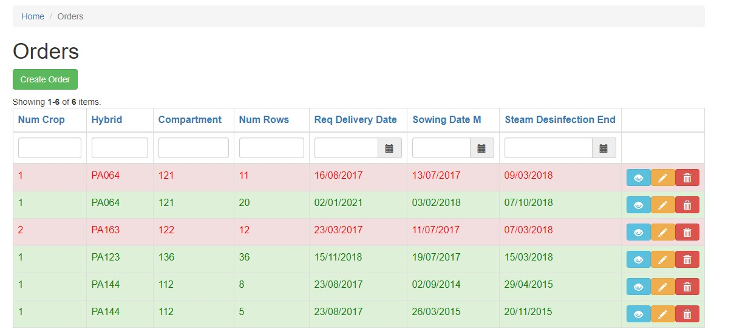

Las ordenes en verdes son las que alcanzas a producir en tiempo y forma según la petición de Holanda. Mientras que las ordenes mostradas en rojo no las alcanzas a producir en el tiempo que pide Holanda. Las fechas son estipuladas por el crop y en base a la fecha de liberación del crop anterior (revisar secciones **3.2** y **4.3** respectivamente). Las acciones de ver y eliminar son muy similares a las ya explicadas en la sección **2.4**, sin embargo el editar es diferente y será explicado a continuación del crear.

5.1 Crear ordenes

Para crear una orden debes de hacer clic en el botón “Create Order” dentro del sub menú View

Orders. Le aparecerá lo siguiente:

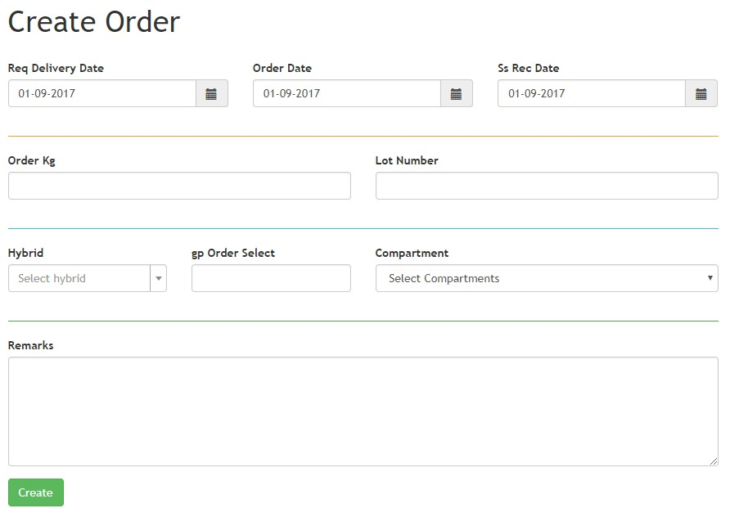

Aquí debemos de seleccionar la cantidad en kilogramos que nos pide Holanda, el número de lote, el hibrido que se plantará, las fechas en las que nos pidieron que esté listo el proceso, en que nos mandaron la orden y en la que recibimos la semilla. Para el valor de los gramos por planta, al momento de seleccionar un hibrido nos aparecerá una flechita negra con el promedio de los gramos por plantas seleccionado para esa semilla:

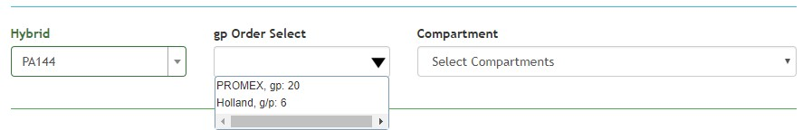

En dado caso de no poseer ningún historial se mostrará solo los gramos por planta que vienen de

Holanda:

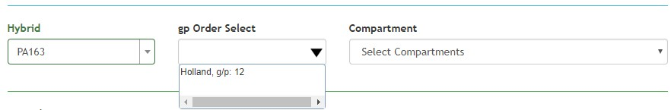

Y aún así el sistema permite que selecciones los gramos por planta que crea más convenitne:

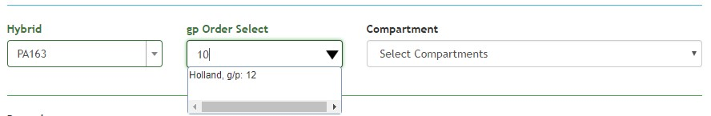

Al momento de seleccionar los gramos por planta y de poner la cantidad de kilogramos que nos pide Holanda el sistema automáticamente busca en la base de datos los compartimentos que tengas filas disponibles y los pone en “Compartment” ordenados por la fecha de estimación:

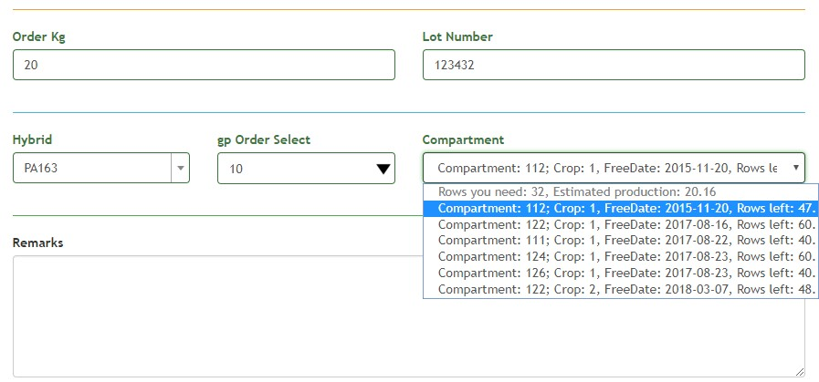

El sistema te da el compartimento, el crop, la fecha de liberación aproximada y cuántas filas disponibles tiene cada compartimento. Aparte el sistema te dice cuántas filas necesitas y aproximadamente una estimación de cuánto vas a producir dependiendo de los gramos por planta.

Los demás valores que son parte de la orden, como cuántas semillas plantar, las fechas y demás son sacadas automáticamente por el sistema. Al darle clic a “Create” tendremos nuestra orden lista.

5.2 Editar ordenes

Para editar ordenes, al igual que como es explicado en la sección **2.4** debemos de hacer clic en el lápiz lo cual nos mostrará lo siguiente:

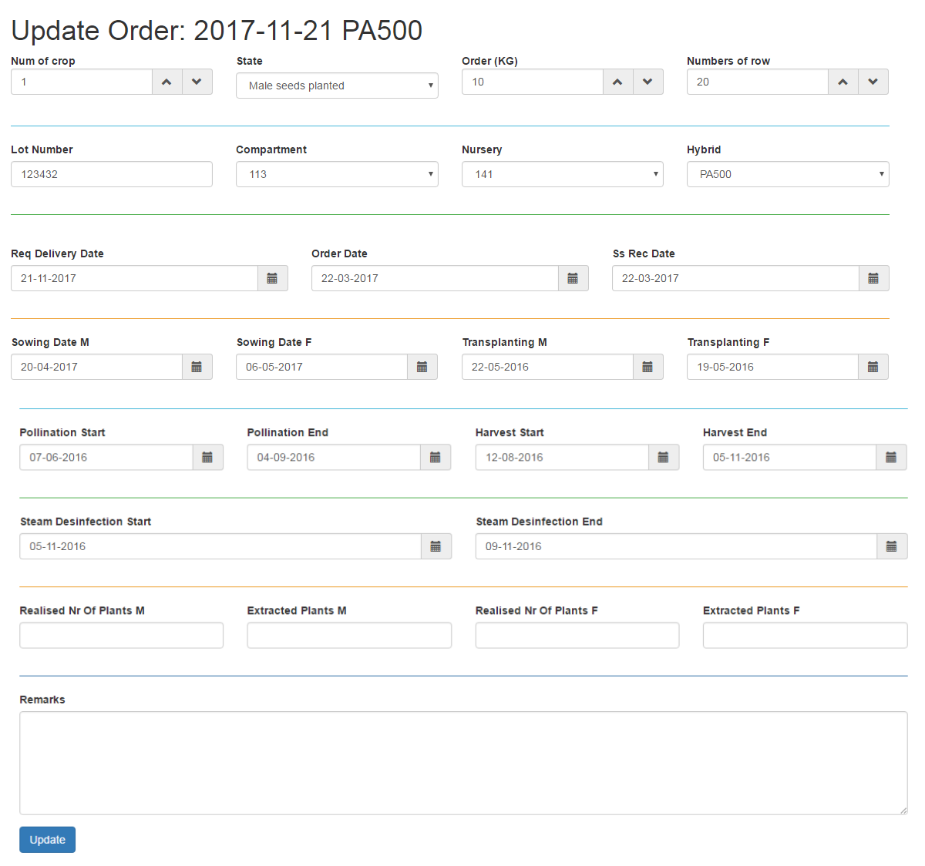

MUY IMPORTANTE **AL ACTUALIZAR SOLO 1 SOLA FECHA, LAS DEMÁS FECHAS SE AJUSTARÁN CON RESPECTO A ELLA.**

5.3 Vistas del estado



Como ya mencionamos anteriormente, el estado es la variable que va a ir moviendo la orden con respecto a las demás vistas del sistema para decirte qué debes de realizar, hay 3 tipos de vistas dentro de esta sección, la vista de fecha única, la vista de rango de fechas y la vista de orden finalizada.

Todas las vistas funcionan con un enlace en la columna de acciones con respecto a las funciones de la vista de “View Orders”, al estar ligadas fueron explicadas anteriormente en la sección **5.2** por lo que no se volverán a explicar.

5.3.1 Vista de fecha única

La mayoría de las vistas son de este tipo, fecha única y funcionan, como su nombre lo indica, con respecto a una sola fecha. Por ejemplo: “Recieved seeds” funciona bajo la fecha de “ss recieved sedes” que es la fecha en la que recibes la semilla. Así mismo funcionan las demás vistas de fechas únicas. Al entrar en cada una tenemos 5 estados diferentes, los cuales son:

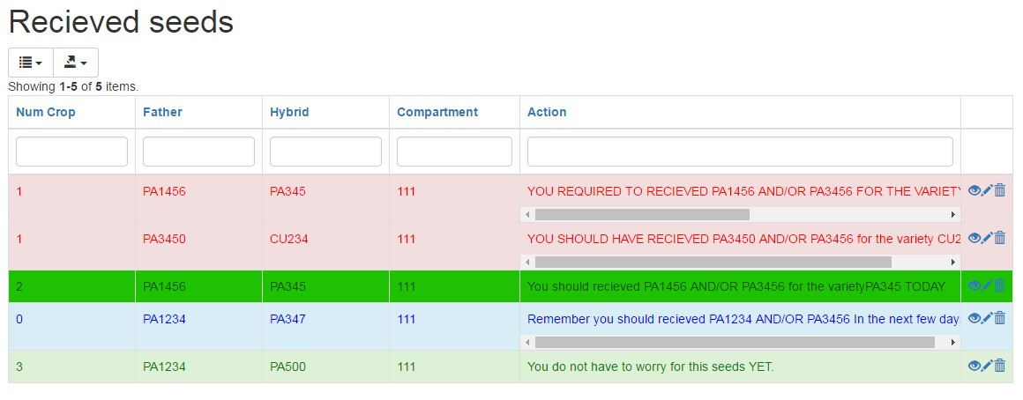

Los primeros 2 estados son básicamente con la fecha desfasada. La diferencia es que uno es una cantidad de tiempo tolerable (generalmente menos de 1 semana) y la otra es con más tiempo de desfaso y al final se suele mencionar cambiar la variable de “state”, el estado para que ya se pase la orden a la próxima fase. El 3er estado hacer referencia a que en el día de hoy es cuando debes de realizar la acción, como solo es 1 fecha solo hoy aparecerá con un color verde fuerte a los ojos para que sea obvio el notarlo. Los últimos 2 estados hacen referencia a antes del día de la acción, uno en el que se está acercando la fecha para la acción y otro en el que está muy lejos. Como verán el 1ro y 2do son lo opuesto del 5to y 4to respectivamente.

5.3.2 Vista de rango de fecha

Las vistas de rango de fecha son, como su nombre lo indica, vistas en las que se evalúa más de una fecha y, así mismo, un proceso en general. De esta forma se encuentran el proceso de polinización, recolección de polen, entre otros. Hay 4 tipos de estados que son los siguientes:

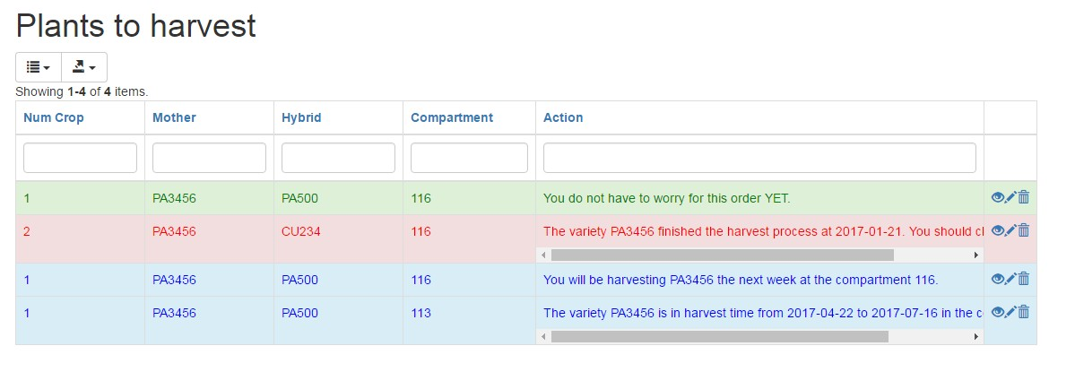

El primero, segundo y tercero son similares a los ya explicados anteriormente, en el primero está lejos de iniciar el proceso, el segundo ya se acabó y el tercero está cerca de iniciar. El cuarto es el que cambia principalmente debido a que es un rango de fechas debe de mantenerse en azul, mencionarte la acción principal del proceso y las fechas de inicio y finalización del mismo.

5.3.3 Vista de orden finalizada

La vista de orden finalizada es muy simple, solo cuenta con 2 estados los cuales son:

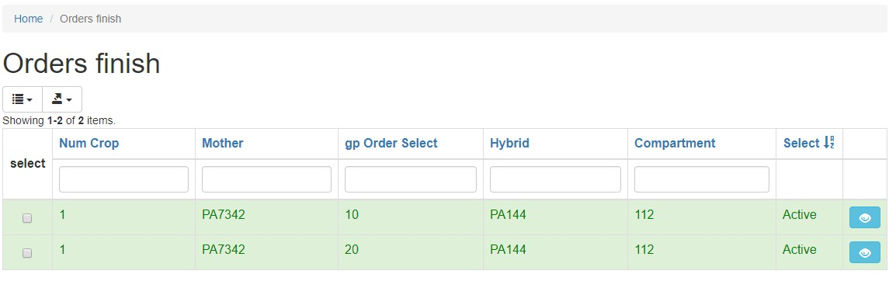

Básicamente nos aparecen todas las ordenes que han sido terminadas. Aquí podemos seleccionar por medio de la primera columna si queremos que los gramos por plantas en la orden sean tomados en cuenta para sacar el promedio.

Al seleccionar una columna de select se tornará del siguiente color:

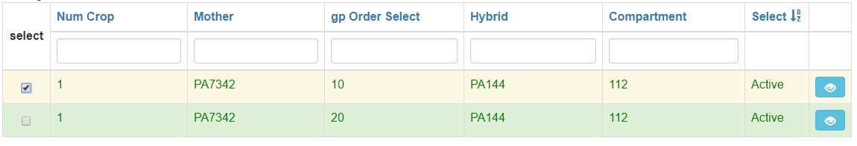

Esto nos dirá que se ha cambiado su estado de “Select” sin embargo, no notaremos cambios hasta refrescar la página.

El sistema pone primero a los registros que estén activos.

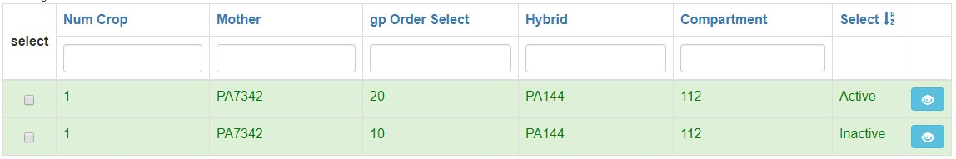

5.4 Historial

Dentro del menú de “Orders” debemos de ir al submenú “History”:

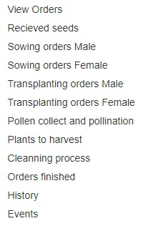

Al ir ahí nos encontraremos con lo siguiente:

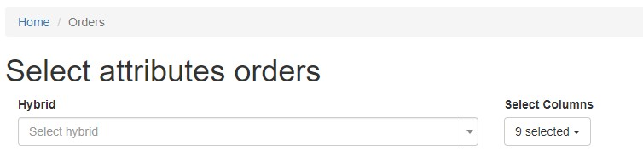

Aquí debemos de seleccionar la variedad que deseamos y las columnas que deseamos seleccionar.

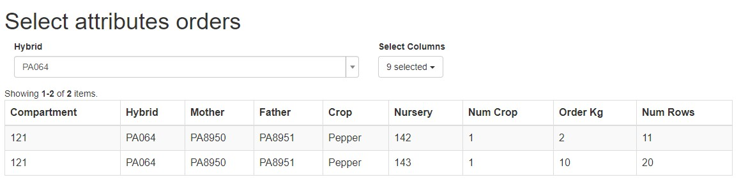

Al hacerlo aparecerá una lista de los registros de la variedad. La información de las columnas será la

seleccionada en “Select Columns” y mostrará la información del híbrido seleccionado en “Hybrid”.

5.5 Calendario



Para ir al calendario de actividades debes de ir a “Events” en el submenú de “Orders”

Al ir al submenú nos aparecerá lo siguiente:

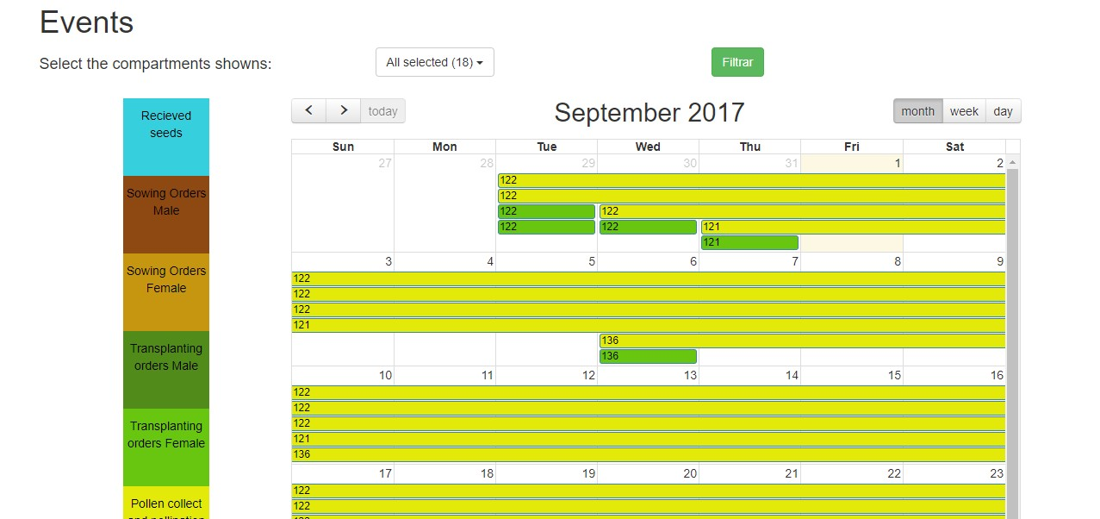

Un calendario con un arcoíris de colores que representan cada actividad. Las actividades que representa cada color están marcadas del lado izquierdo:

Mientras que del lado derecho tenemos un filtro por compartimento para poder apreciar el cómo estará cada compartimento por separado o los compartimentos que queramos. Las vistas disponibles son “month” = mes (el ya mostrado), “week” = semana y “day” = Día.

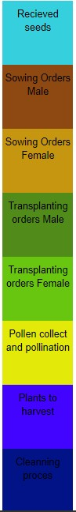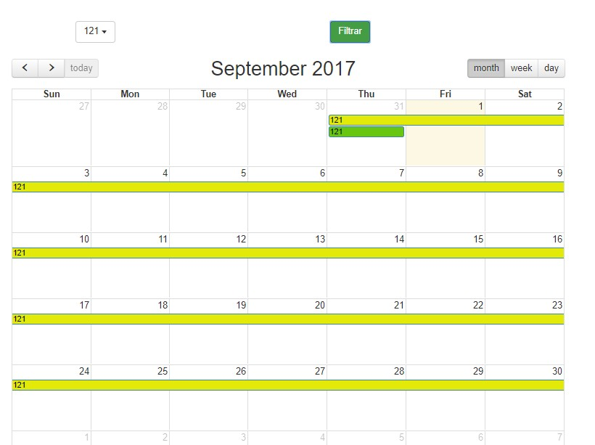

week:

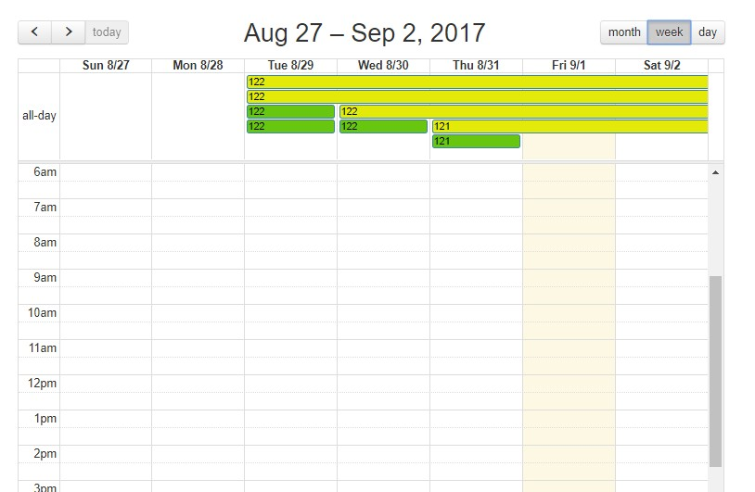

day:

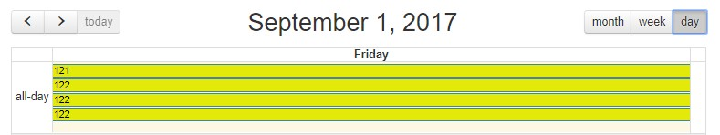

6 Stocklist

Para poder ver el stocklist estaremos usando la información que se recoge del muestreo. Para poder

revisar esta información debe de ir al submenú “See Stocklist” de “Stocklist”:

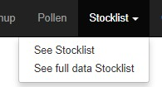

6.1 Stocklist

Al entrar nos aparecerá algo como esto:

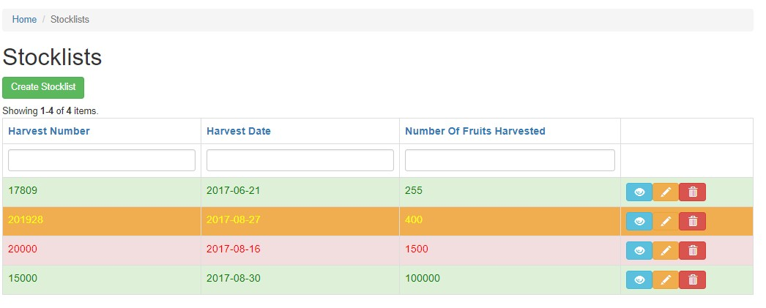

Los 3 diferentes colores hacen referencia a cambios del estado. El color verde hace referencia al estado de “In stock”, el rojo al de “Destroyed” y el amarillo al de “Shipped”. Estos estados afectan a lo mencionado en el punto 6.2.

Para crear un registro de una stocklist debemos de dar click en el botón “Create Stocklist”.

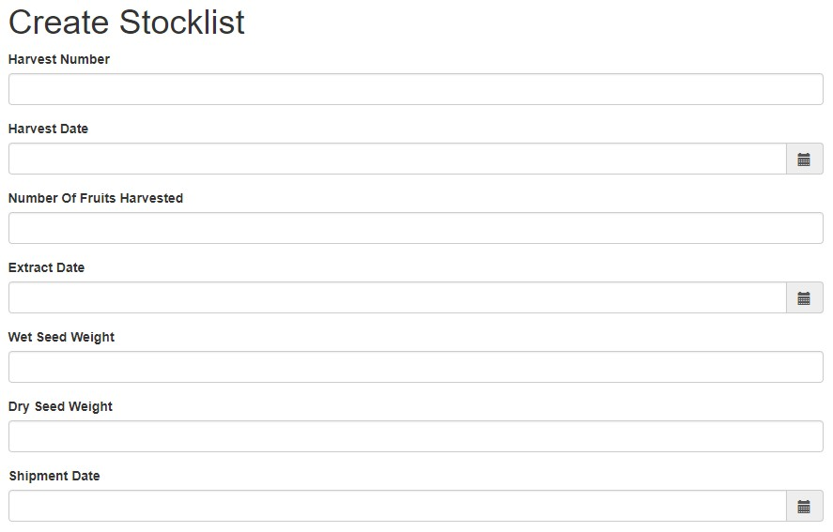

Al momento de que llenamos los datos, cuando ponemos la “Shipment date” nos aparecerán los

siguientes espacios:

Desde “Number of Bags” hasta “Moisture” será habilitado cuando seleccione una fecha de envío.

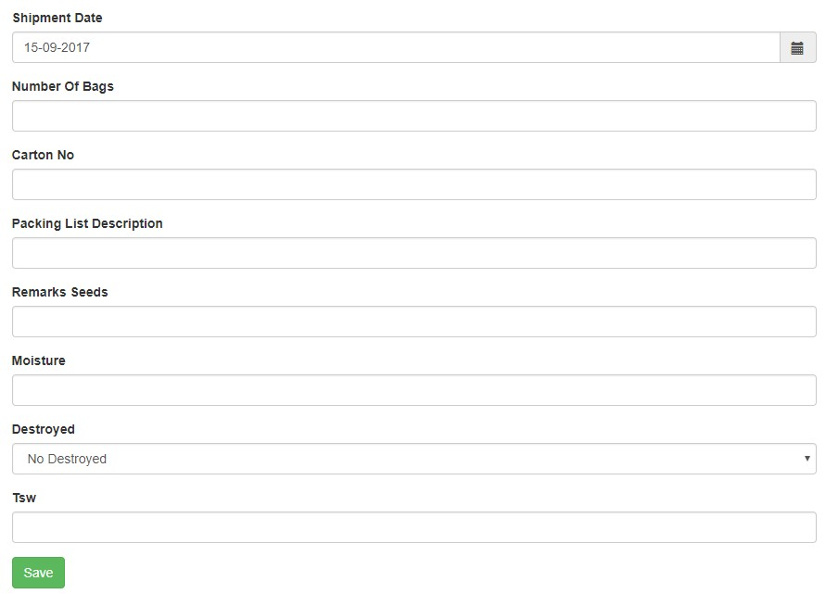

El editar funciona de la misma manera. Para más información sobre la columna de acciones revisar punto 2.4.

6.2 Full Stocklist



Para acceder al “Full stocklist” debe de ir al submenú “See full data Stocklist” del menú “Stocklist”:

Aquí verá lo siguiente:

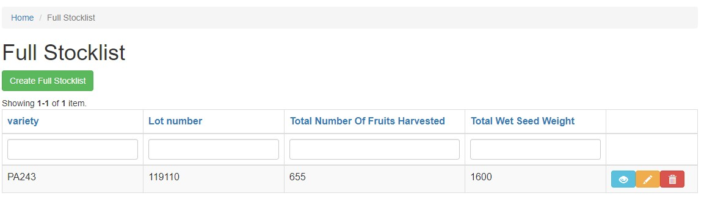

La manera de crear un Full Stocklist es la siguiente:

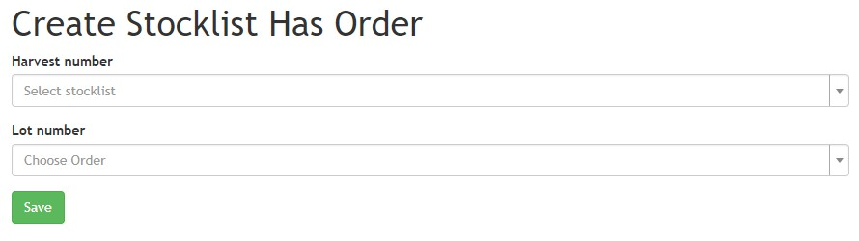

De esta manera podremos ligar la información implementada en el punto 6.1 con la orden correspondiente. Solo que aquí los datos son acumulativos. O sea, mientras más stocklist harvest number usted elija para una sola orden se irá acumulando su información:

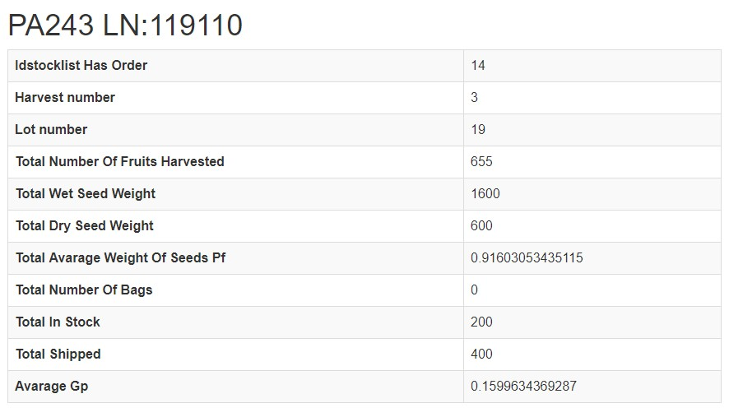

Aquí se puede evaluar como este registro de Full Stocklist de la variedad PA243 y lot number 119110 tiene un máximo de 655 plantas cosechadas, 1600 peso de plantas mojadas, 600 seca, 200 en stock y 400 enviadas, recogidas de los datos de:

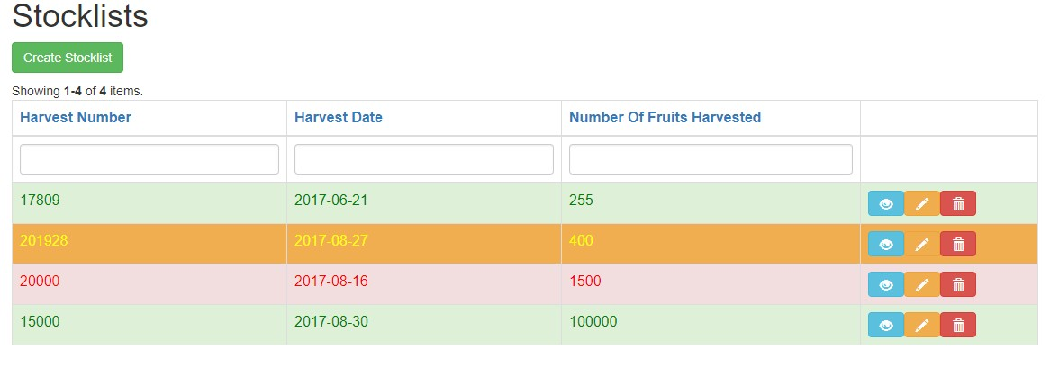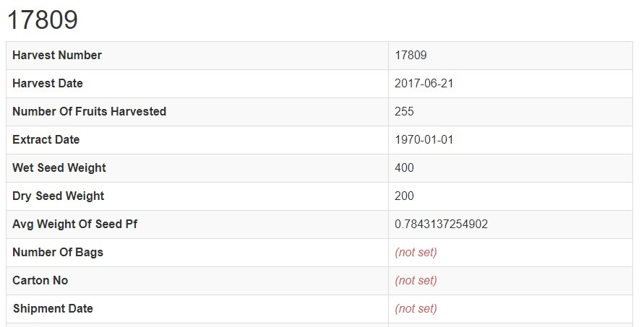

Las fechas y otros valores pueden encontrarse de manera extraña ya que son datos de prueba. Para mayor información revisar la sección 2.4.

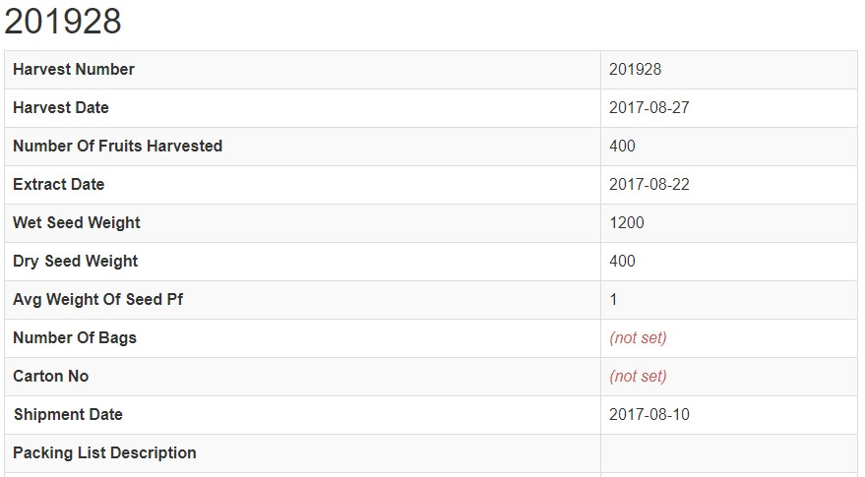

7 Manejo de Polen

En el manejo del polen estaremos utilizando la información de la orden para llevar un historial de cuánto polen hemos saca de cada orden y cuánto hemos utilizado, esto nos dirá cuánto polen debemos de tener de cada uno. Para acceder a esta información debemos de hacer clic en “Pollen”:

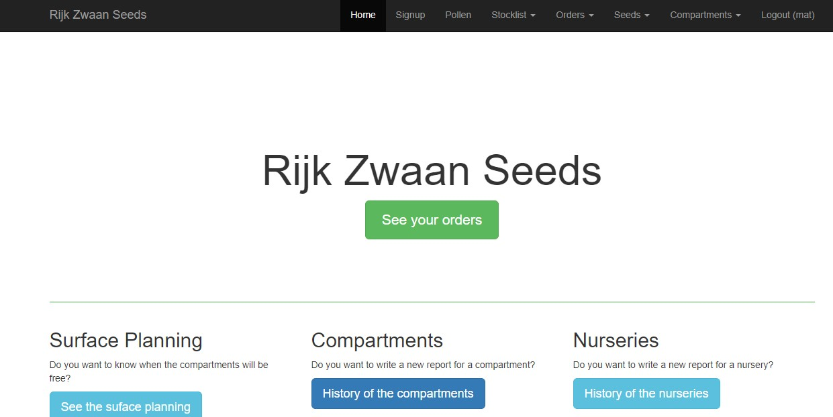

Al entrar nos encontraremos con lo siguiente:

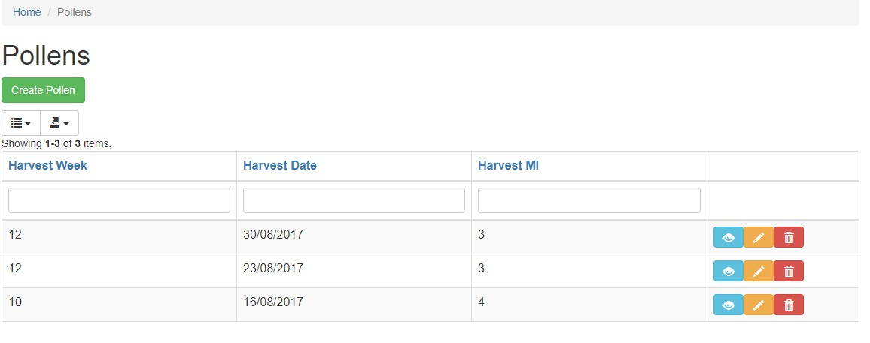

La columna de acción funciona de manera muy similar a la ya explicada en la sección **2.4** por lo que no será explicada. Esta vista tiene la semana en números en la cual se está cosechando, la información de la orden en cuestión, la fecha de cosecha y la fecha de uso. Al darle “Create Pollen” podremos crear un nuevo registro con la siguiente información:

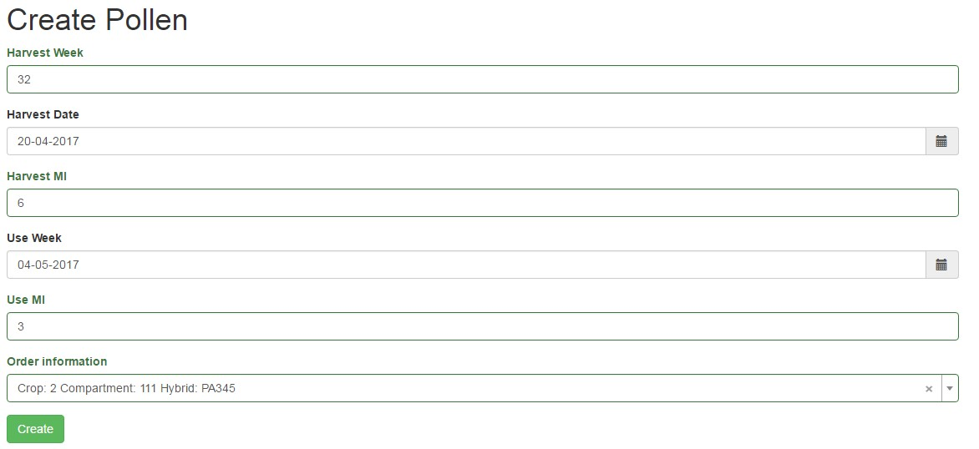

Aquí primero pondremos la semana de cosecha en la que va, la última fecha de cosecha, cuánto polen hemos sacado de ella, la información de la urden y si tenemos los datos, la fecha en la que se utilizó lo que se recolecto y cuánto se utilizó.

Para mayor información revise la sección 2.5.